Práctica 1 FTP.

Instala en una versión de Windows Server el servicio de FTP.
- Configura un sitio FTP y desde un cliente con filezilla prueba a realizar una conexión en activo y después en pasivo, captura con wireshark y explica las diferencias entre ambos modos.

Lo primero que hare será instalar mi servicio de ISS para FTP en mi Windows server.
En la selección de servicios de rol seleccionaremos lo siguiente.
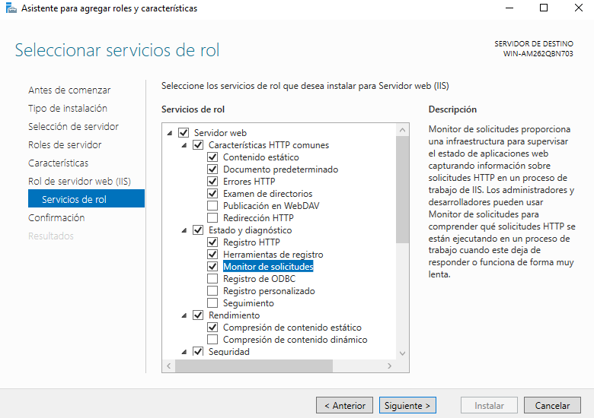
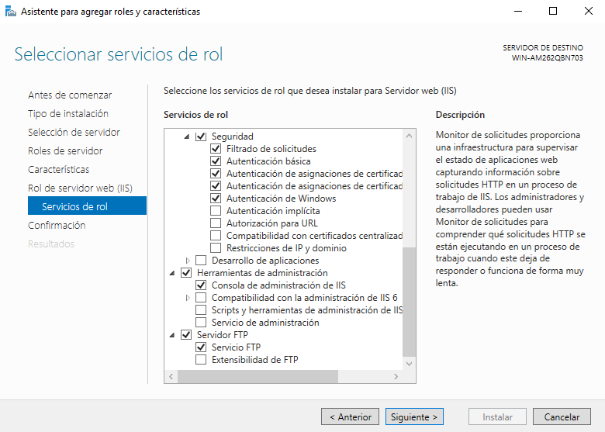
Accedo a mi servicio de ISS y voy a agregar un nuevo sitio FTP. (Lateral derecho)
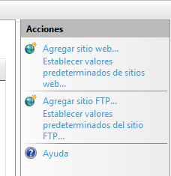
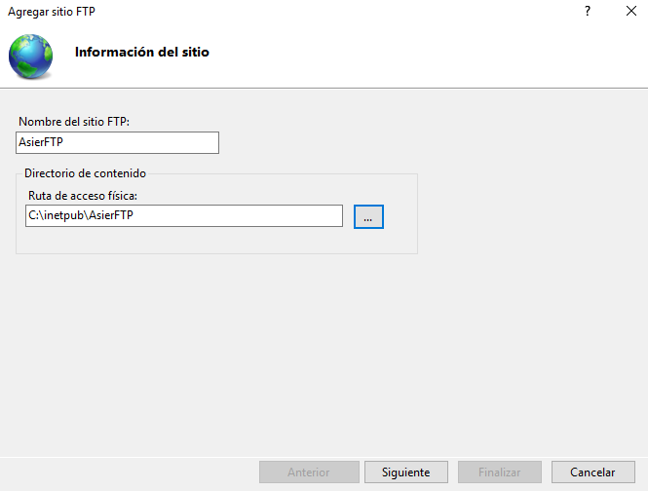
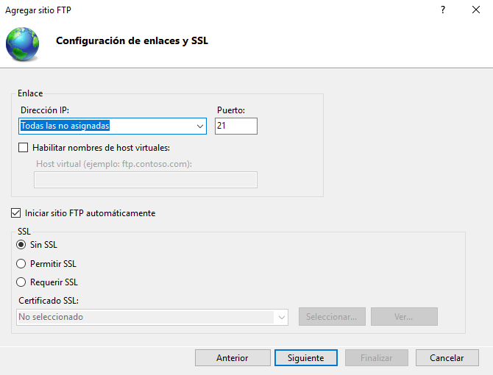
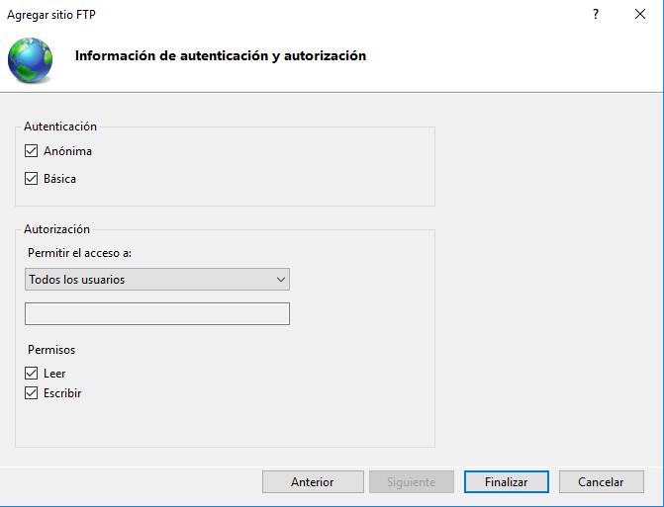
Voy a crear un fichero dentro de la carpeta del FTP que para las comprobaciones.
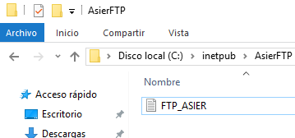

Ahora dentro de filezilla voy entrar en mi servidor FTP, como lo he configurado de manera no segura el propio filezilla me lo indica.
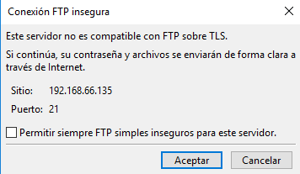

Utilizo el wireshark para ver mi conexión a mi FTP por el puerto 21 (al hacerlo en mi mismo equipo busco en la loopback dentro del wireshark), compruebo como me ha pasado por texto plano el usuario y la contraseña.
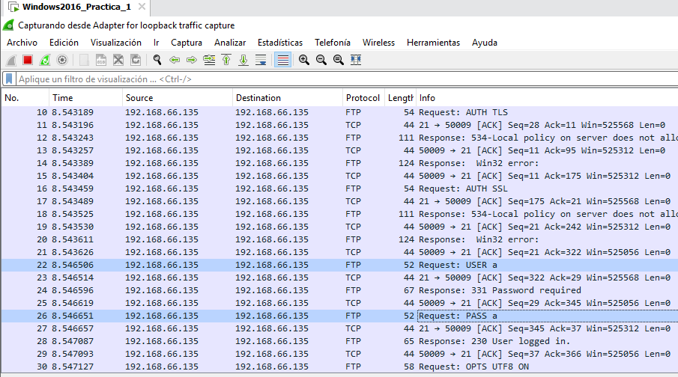
Para acceder al modo pasivo de FTP lo he tenido que hacer desde el cmd, para ello una vez conectado en mi FTP ejecuto el comando quote pasv.
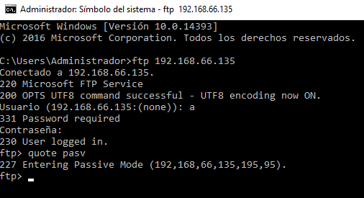
Lo compruebo dentro de mi wireshark.
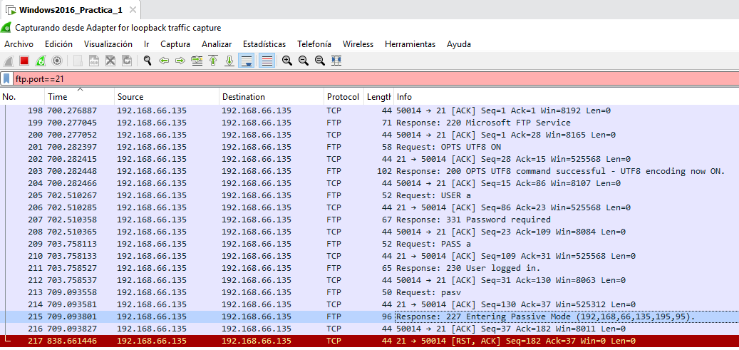

- Prueba los modos de FTPS (implícito y explicito), explica las diferencias y muestra las capturas donde se vea la diferencia, deberás de crear los registros necesarios en el dns y el certificado digital

Lo primero que haremos será instalar y configurar nuestra entidad certificadora.

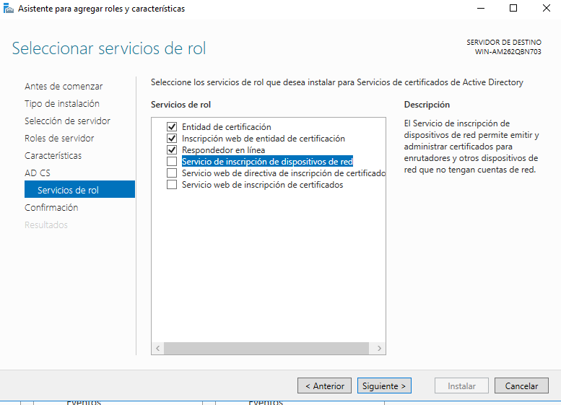
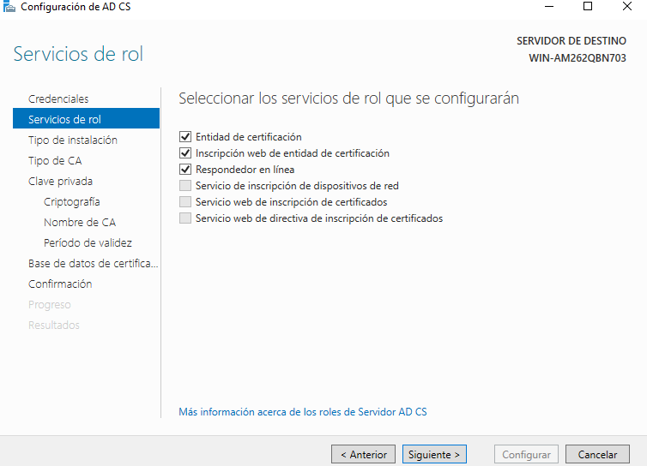
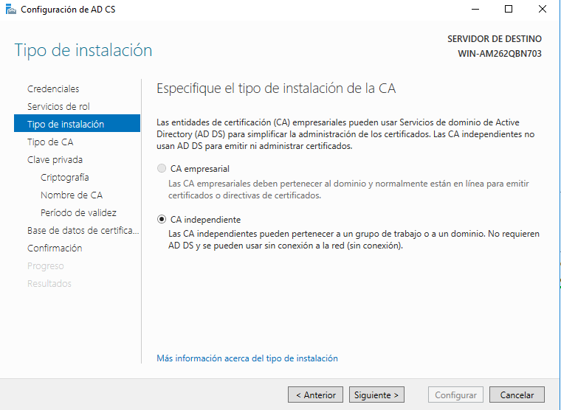
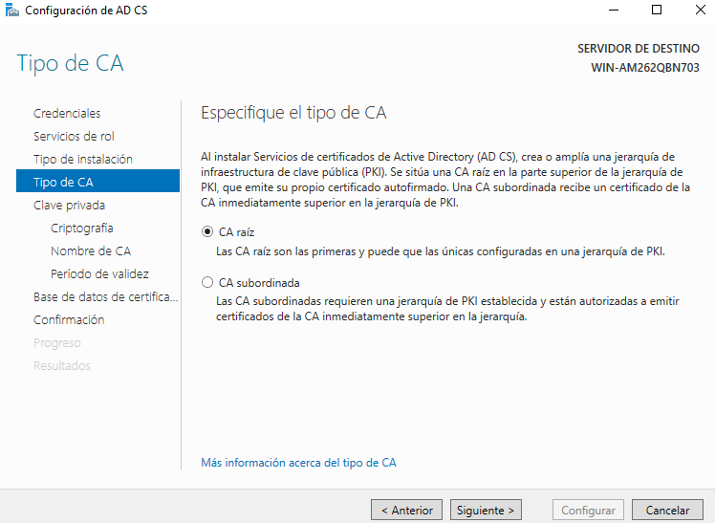
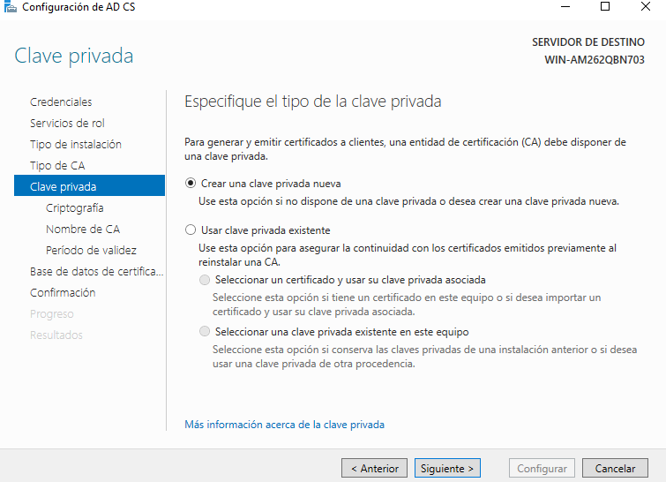
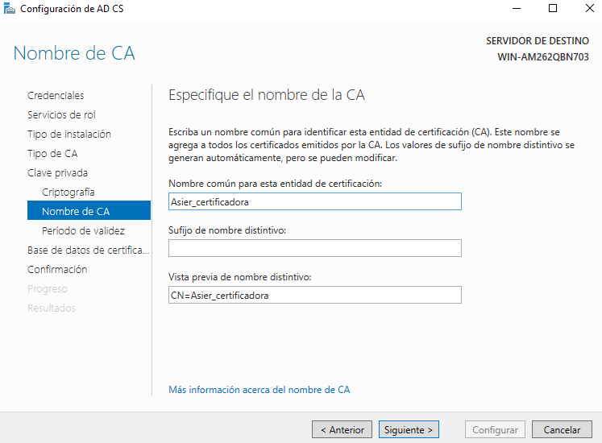

Accedo en un navegador a la dirección de mi entidad certificadora.
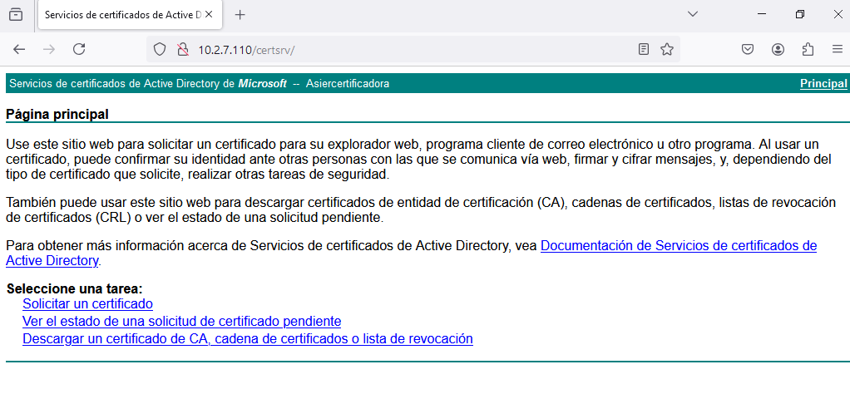
En el panel de ISS seleccionamos nuestro servidor y accedemos a certificados, dentro de el vamos a crear una solicitud de certificado.
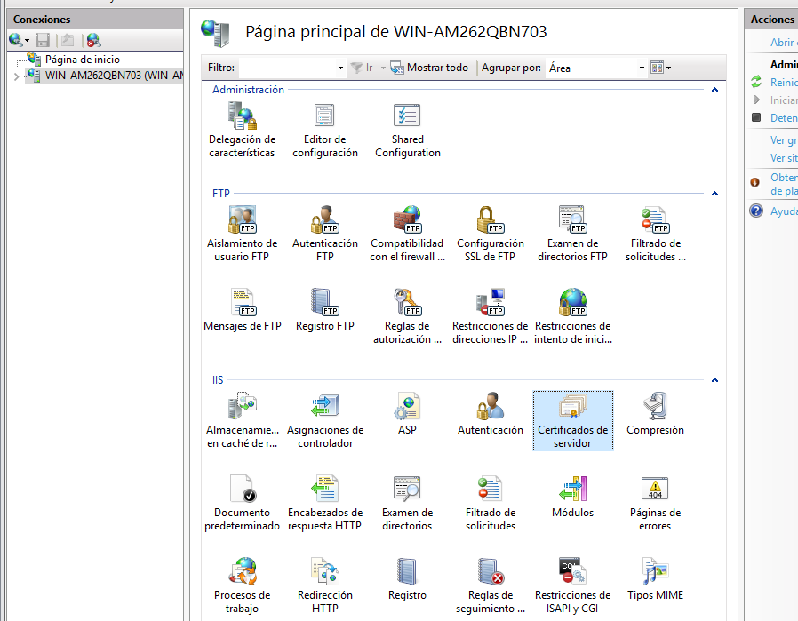
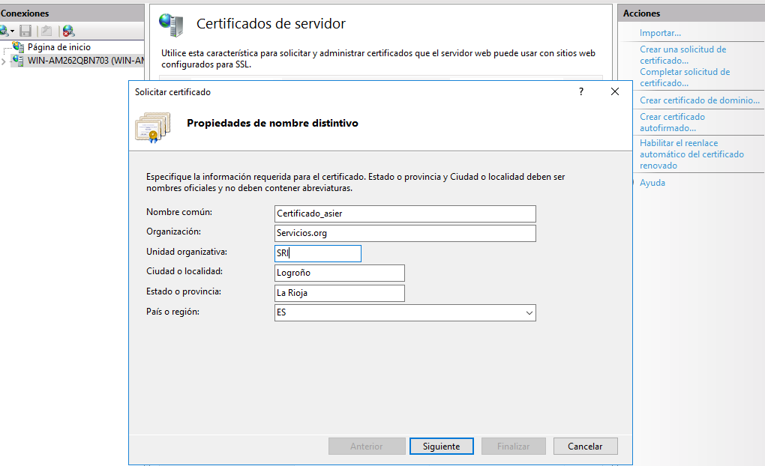
Lo guardo en mi escritorio y aquí puedo abrirlo y copiarlo.
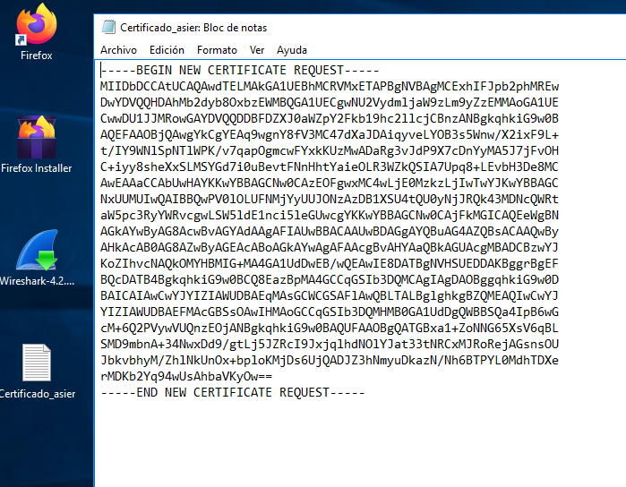
Ahora vuelvo a acceder a mi entidar certificadora y pego el código que me ha creado en mi txt en una nueva solicitud.

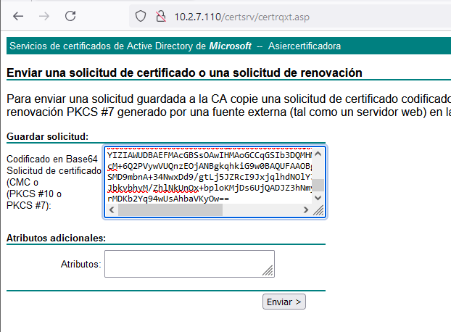
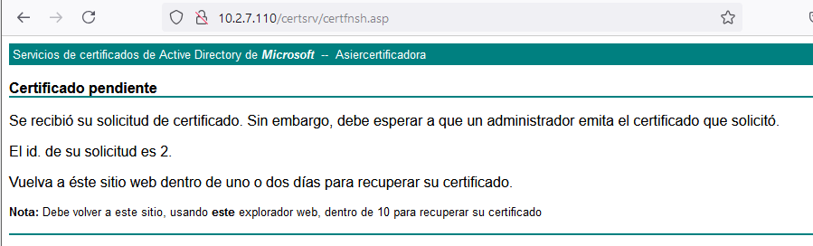

Ahora voy a confirmar mi solicitud anterior, para ello accederé en el administrador del servidor a la autoridad certificadora
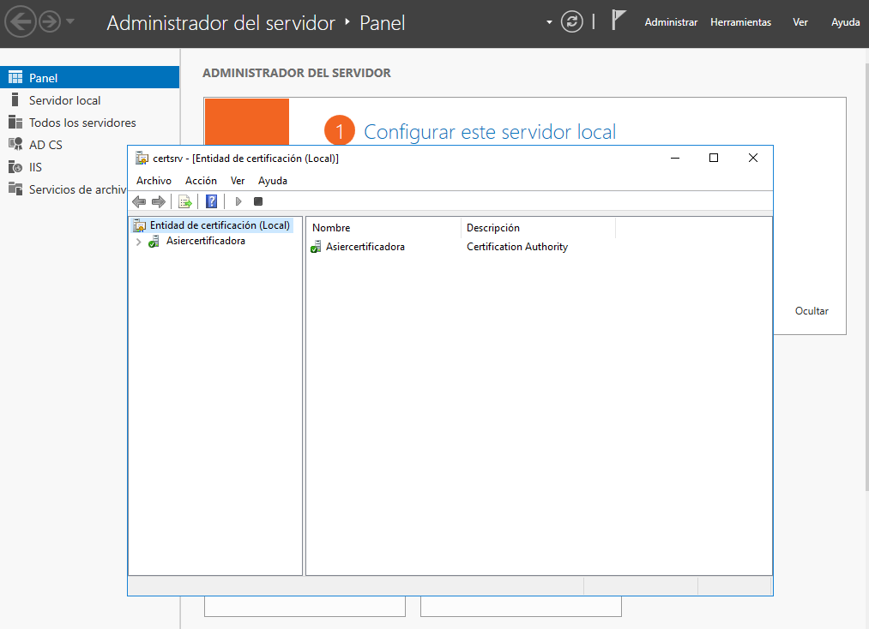

Accedo a solicitudes pendientes y veo la solicitud que cree antes.
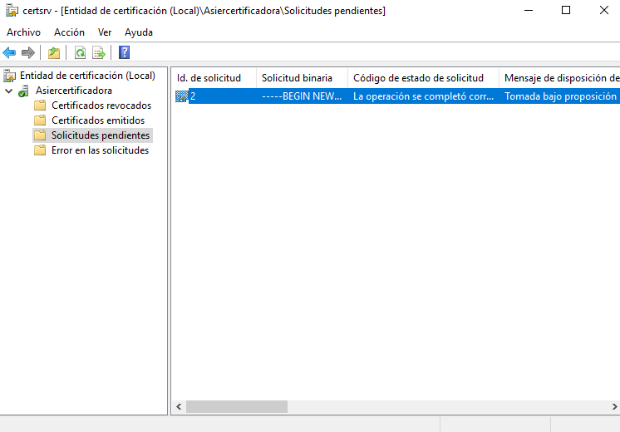

Haremos clic derecho sobre el certificado y seleccionaremos /todas las tareas/emitir.
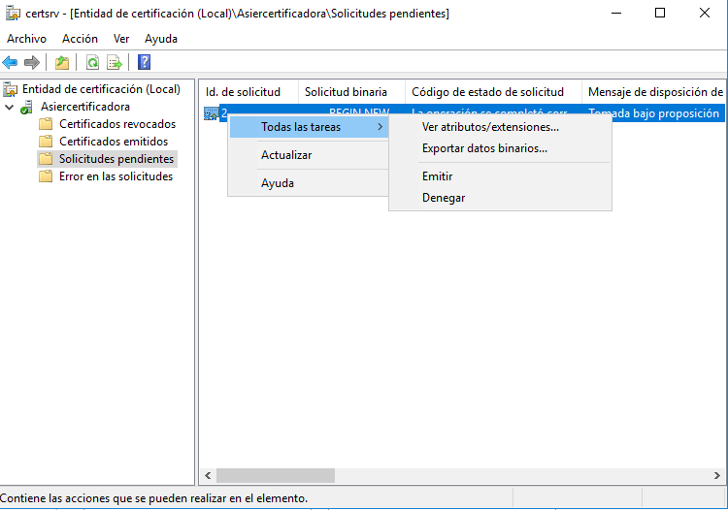

Ahora desde la sección de certificados emitidos de nuestro navegador podemos descargar nuestro certificado.
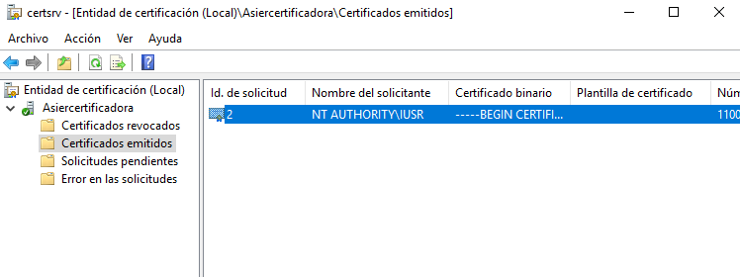
Dentro de mi navegador ahora voy a ver el estado de una solicitud de certificado pendiente (2da opción)
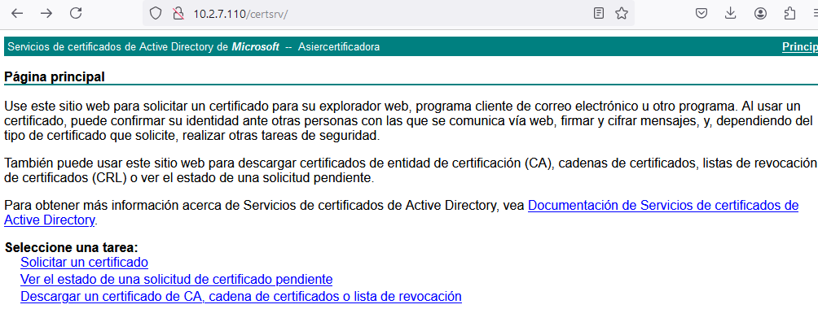

Seleccionamos nuestra solicitud.
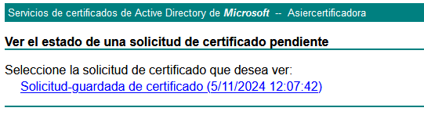
A continuación, descargo mi certificado.
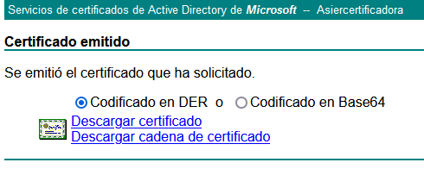
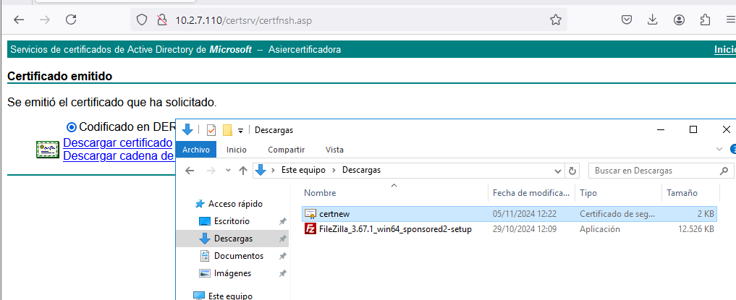

Ahora instalare en mi equipo mi certificado para poder hacer uso del mismo para mi ftp
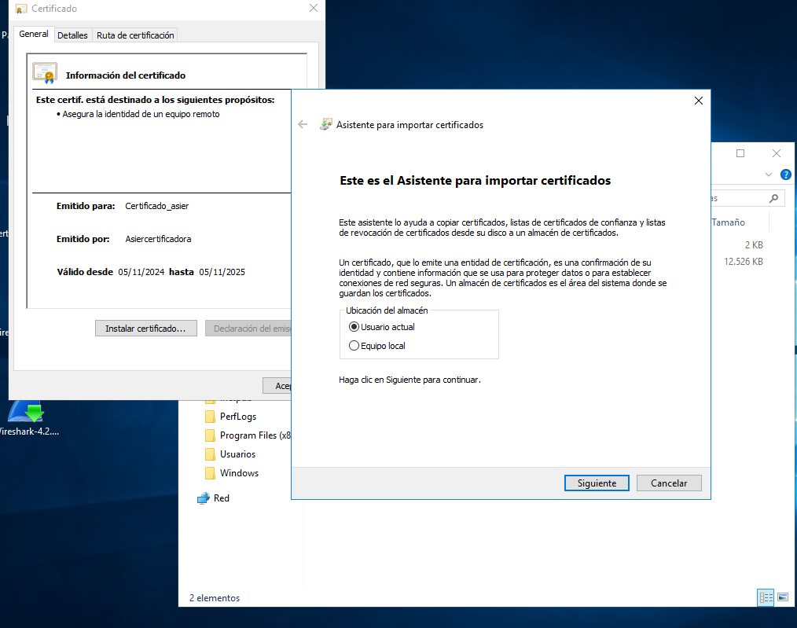

Después accedo a mi configuración SSL de FTP y aplico mi certificado recién instalado y configuramos que requiera requerir las conexiones SSL
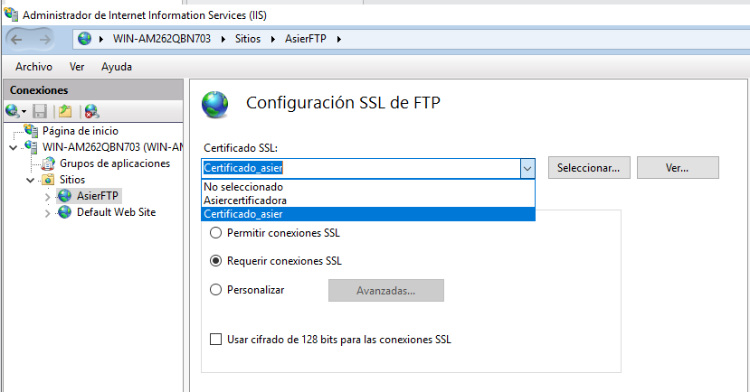
Una vez puesto nuestro certificado aplicamos.
Ahora dentro de nuestro sitioFTP vamos a modificar sitio (lateral derecho) y seleccionamos “enlaces”, dentro de esta pestaña agrego un nuevo sitio de tipo FTP y seleccionamos el puerto 990 para un sftp implicito.
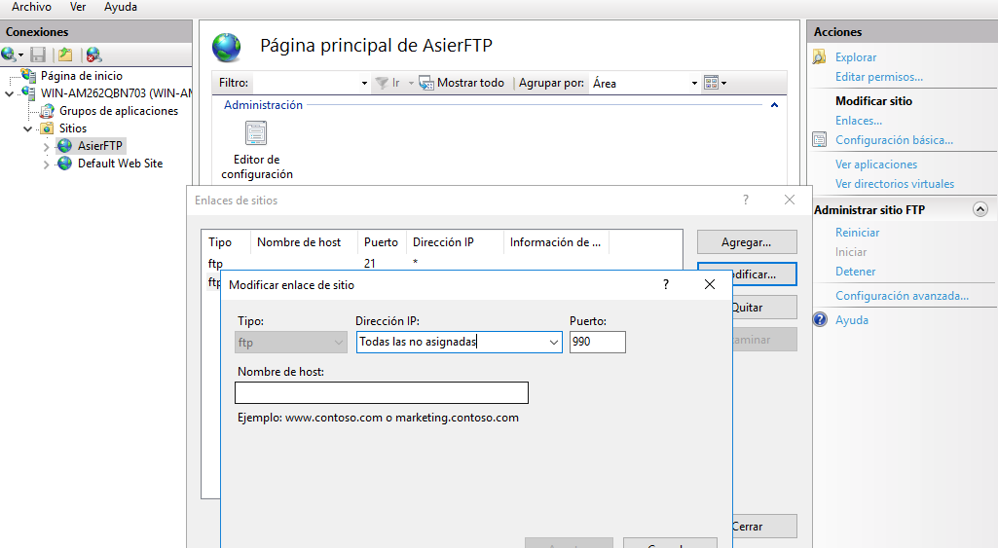
Ahora cuando intentamos acceder desde nuestro filezilla a nuestro ftp a través del puerto 990 (obligatorio dado que hemos seleccionado previamente que requiera el certificado) puedo observar como me indica que tiene mi certificado anterior y me da sus datos.
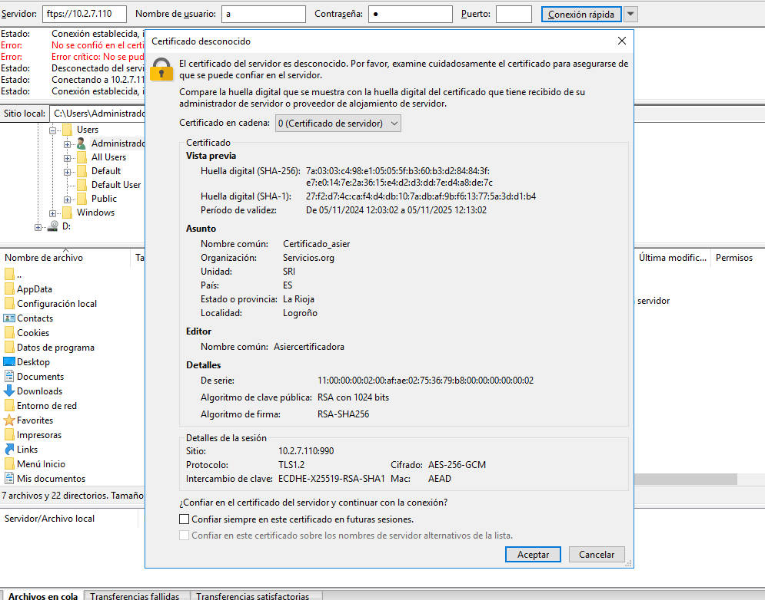
Las diferencias entre el ftps explicito (21) y el implícito (990):
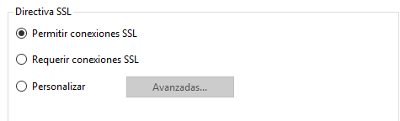
- FTPS explicito 21:
La conexión comienza en el puerto estándar de FTP, el 21, la comunicación entre cliente y servidor empieza sin cifrado.
La seguridad se negocia después de que se establece la conexión inicial, es el cliente el que decide cuando iniciar la sesión cifrada.
El servidor acepta conexiones tanto en modo seguro como no seguro, dependiendo de la solicitud del cliente.
Es más flexible y compatible con servidores y clientes que ya usan FTP.
- FTPS implícito 990:
En este modo la conexión siempre comienza desde el puerto 990 y se establece de forma segura desde el principio. El cliente y el servidor ya comienzan la comunicación cifrada sin negociación previa.
La conexión es segura desde el momento en que se establece, no es necesario que el cliente indique que quiere hacer segura su conexión.
El FTPS implícito no hay opción para que el cliente se conecte sin cifrado, la conexión segura es obligatoria.
Aunque FTPS implícito fue popular los primeros días de FTPS, hoy es un método menos común ya que algunas configuraciones de red o firewalls puede dificultar su implementación debido a que utiliza un puerto no estándar.

- Utilizando un equipo intermedio que actuara como NAT, realiza la configuración para que funcione tanto en activo como en pasivo. Recuerda que detrás del NAT estará el cliente.
Lo primero que hare será natear mis equipos.
Configuro mi direcciones ip en mi tarjetas lan segment con direcciones 10.2.7.0/25 y 10.2.7.128/25
Una vez comunican, en el Windows central voy a natear mis interfaces haciendo que la interfaz de mi Windows con ftp sea mi interfaz publica para poder acceder a ella.
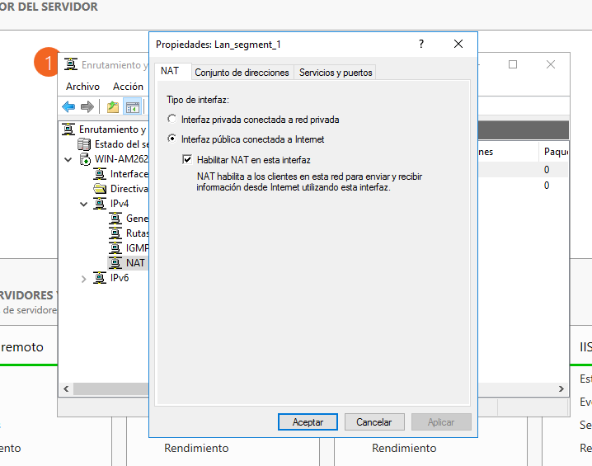

En mi interfaz privada (la que va al Windows cliente) le indico que es privada.
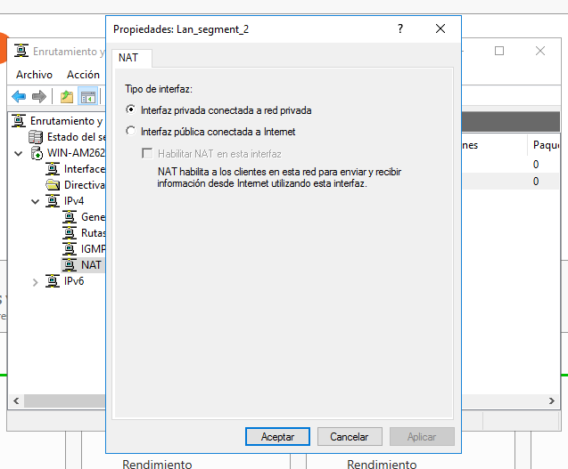

Una vez comprobado que la conexión funciona desde nuestro cliente vamos a crear una regla en el firewall del equipo puente para permitir la comunicación por ftp (todo lo que me ayudo Alvaro para arreglar)
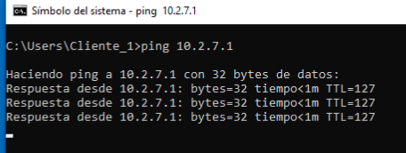
En el equipo puente configuramos la siguiente regla tanto en entrada como en salida.
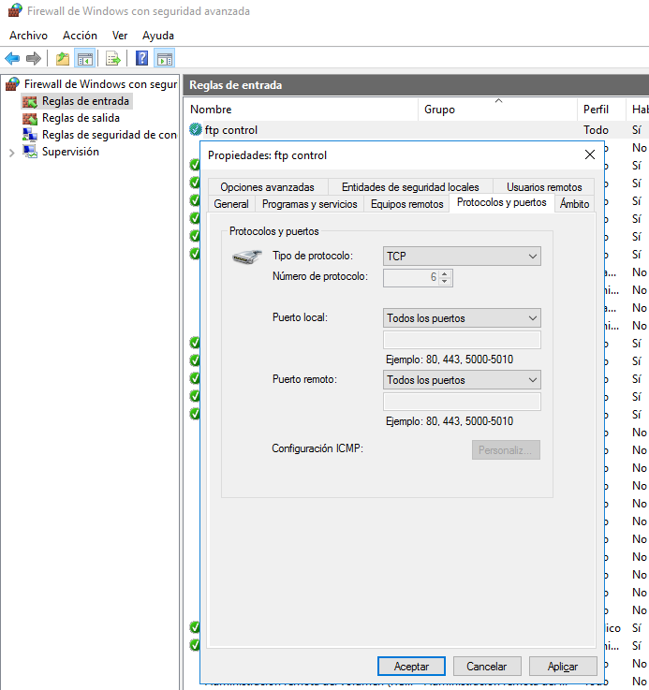
Una vez hecho esto solo tengo que repetir lo que he hecho en la parte 1 de la práctica, pero con filezilla.
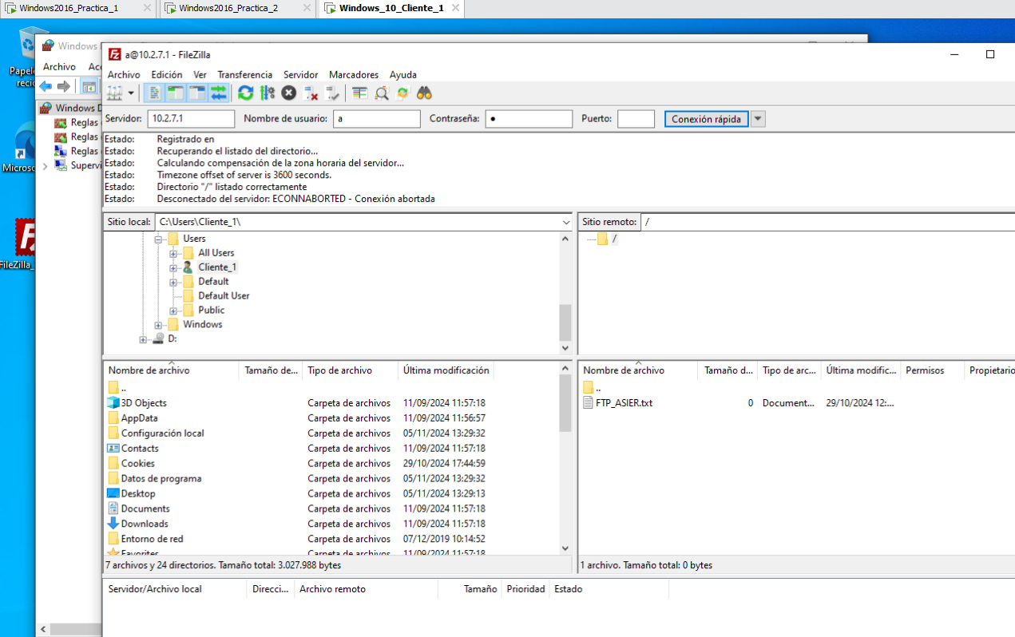
Configuro el sitio en filezilla en pasivo también.
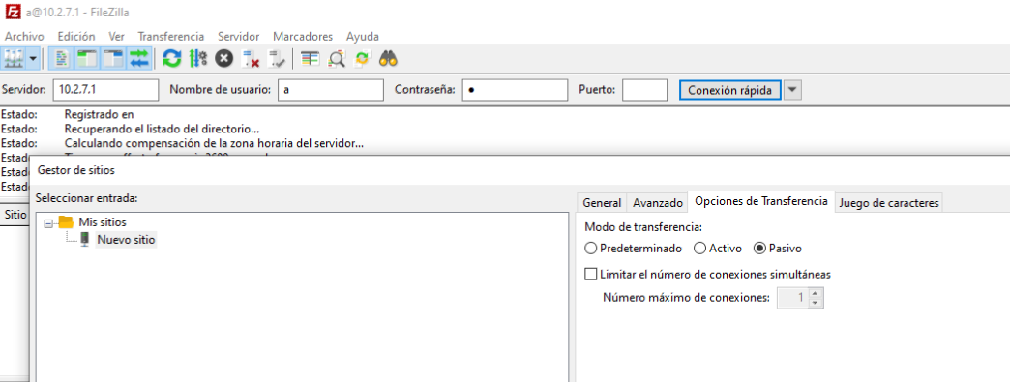

- Utilizando un equipo intermedio que actuara como NAT, realiza la configuración para que funcione tanto en activo como en pasivo. Recuerda que detrás del NAT estará el servidor.

